Кыргызский государственный технический университет
имени И. Раззакова
Кафедра программного обеспечения компьютерных систем
Направление 710400 Программная инженерия
Дисциплина Безопасность программного обеспечения 2

ЛАБОРАТОРНЫЕ РАБОТЫ
Сайт коррекционного детского сада РАСтишка
Выполнила студентка группы ПИ(англ)2-23
Жанбалаева Алима
Проверил(а) Ашымова А.Ж

Бишкек 2026

СОДЕРЖАНИЕ
Лабораторная работа 1 3
1 Общие сведения 3
2 Цели и назначение создания системы 3
3 Объекты автоматизации 3
4 Пользователи доступы и роли 4
5 Требования к системе 5
5.1 Структура системы и интеграции 5
5.2 Основные функции и результаты 6
5.3 Технический стек и виды обеспечения 7
5.4 Общие технические требования 8
5.5 Требования к форме записи на консультацию 8
5.6 Требования к админ панели 9
6 Порядок разработки автоматизированной системы 10
7 Порядок контроля и приемки автоматизированной системы 10
8 Требования к документированию 11
9 Источники разработки 11
Лабораторная работа 2 13
1 Цель и границы работы 13
2 Основные бизнес процессы 13
3 Инвентаризация активов 14
4 Связь процессов активов и среды 15
5 Паспорта основных процессов 16
6 Контрольные точки и результат работы 17
Источники 17

Лабораторная работа 1
Изучение предметной области

1 Общие сведения
Наименование системы - сайт коррекционного детского сада «РАСтишка». Разработчик - Жанбалаева Алима, группа ПИ(англ)2-23. Основание - готовое техническое задание версии 1.2 от 06.09.2026. Система предназначена для информирования посетителей, записи на первичную консультацию и административной обработки обращений [1].

2 Цели и назначение создания системы
Назначение системы - обеспечить понятное взаимодействие семьи с детским садом: ознакомление с форматами посещения, отправку анкеты и последующую связь с администрацией. Дополнительно сайт поддерживает публикацию новостей, вакансий и приём откликов соискателей.
Цели создания: упорядочить поступление обращений, уменьшить повторный сбор сведений, обеспечить контроль статусов и обновление материалов без разработчика. Данные ребёнка и кандидата должны быть доступны только уполномоченным сотрудникам. Анкета не ставит диагноз и не гарантирует зачисление.

3 Объекты автоматизации
Объект автоматизации - первичная работа с обращениями родителей и соискателей, а также ведение публичного контента. Автоматизируются приём и хранение анкеты, формирование предварительного профиля потребностей, обработка заявок и откликов, публикация материалов и уведомление администрации.
В MVP не входят медицинская диагностика, бухгалтерия, онлайн-оплата, продажа товаров, личный кабинет родителей и внутренний учёт посещаемости. Пользователь работает через браузер; сотрудники используют закрытую админ-панель. Для доступа необходим интернет.

4 Пользователи доступы и роли
Основные участники и целевые полномочия приведены в таблице 1. Диаграмма Use Case на рисунке 1 показывает взаимодействие пользователей с системой [1].
Таблица 1 – Пользователи и права доступа
Роль | Основные действия | Ограничения
Родитель | Просмотр сайта; отправка анкеты. | Нет доступа к базе заявок.
Соискатель | Просмотр вакансий; отправка отклика. | Нет доступа к чужим откликам.
Контент-менеджер | Новости и вакансии; вход в админку. | Просмотр обращений - по отдельному праву; изменение статуса не разрешается.
Администратор | Обработка обращений; контент, пользователи и уведомления. | Доступ по именной активной учётной записи.

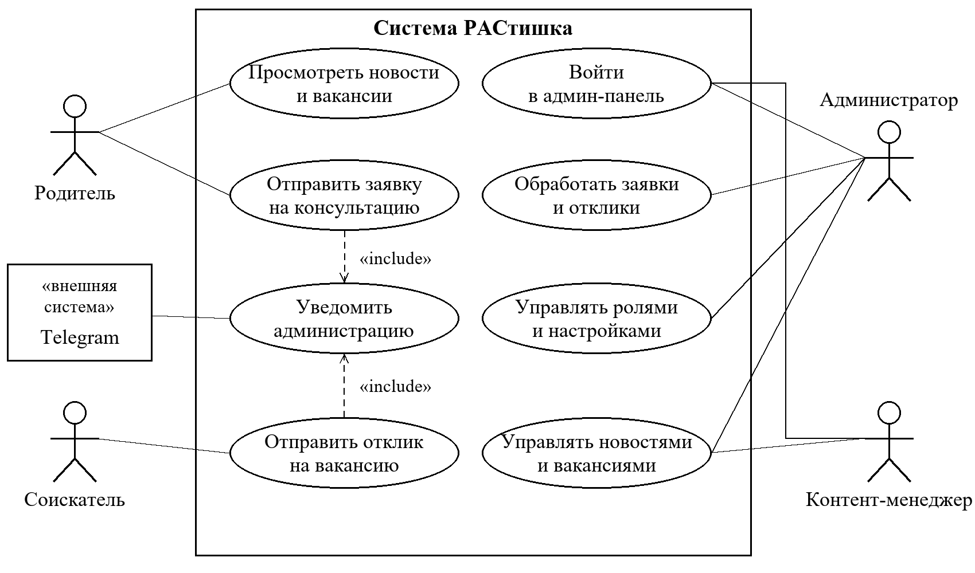
Рисунок 1 – Диаграмма Use Case системы РАСтишка
Диаграмма отражает целевое поведение. Уведомление инициируется после сохранения записи; ошибка доставки не отменяет принятую заявку. Дополнительные права на просмотр обращений выдаются отдельно.

5 Требования к системе
Требования ниже обобщают готовое ТЗ; его исходные идентификаторы сохранены для проверки. Наличие функции в описании не означает прохождение её приёмки [1].

5.1 Структура системы и интеграции
Система является единым приложением Next.js: публичные страницы, анкета, вакансии и закрытая панель /admin используют общую серверную логику и PostgreSQL. На рисунке 2 показаны клиентские сети, целевое размещение в Railway, разработка и внешние сервисы. Родитель выходит через домашний Wi-Fi, кандидат — через LTE, сотрудники — через проводную сеть TL-SG108 и шлюз MikroTik hEX [2; 6].
Целевой маршрут: браузер → Интернет → Railway HTTPS (TCP 443) → NGINX с ModSecurity v3 (HTTP 8080) → Next.js (HTTP 3000) → PostgreSQL (SQL/TCP 5432). TLS завершается на входе Railway; внутренние соединения показаны отдельно. Публичный обход WAF к приложению и БД должен быть закрыт. В репозитории есть конфигурация локального стенда; его испытания и включение WAF в Railway не подтверждены [2; 6].
Полноразмерная схема хранится в diagrams/Rastishka_Network_FFF.drawio. Устройства показаны как проектные профили; указанные модели не подтверждают их фактическое наличие в детском саду. Основная топология находится на первом листе, детализация локального WAF — на втором.
В текущем коде Telegram Bot API отправляет тип события и ID после сохранения записи. E-mail и WhatsApp не реализованы. Резюме сохраняются в приватном Supabase Storage: в БД находятся ключ и метаданные, ссылка действует 60 секунд. ТЗ требует PostgreSQL bytea; это расхождение подлежит согласованию или исправлению перед приёмкой [1; 2].
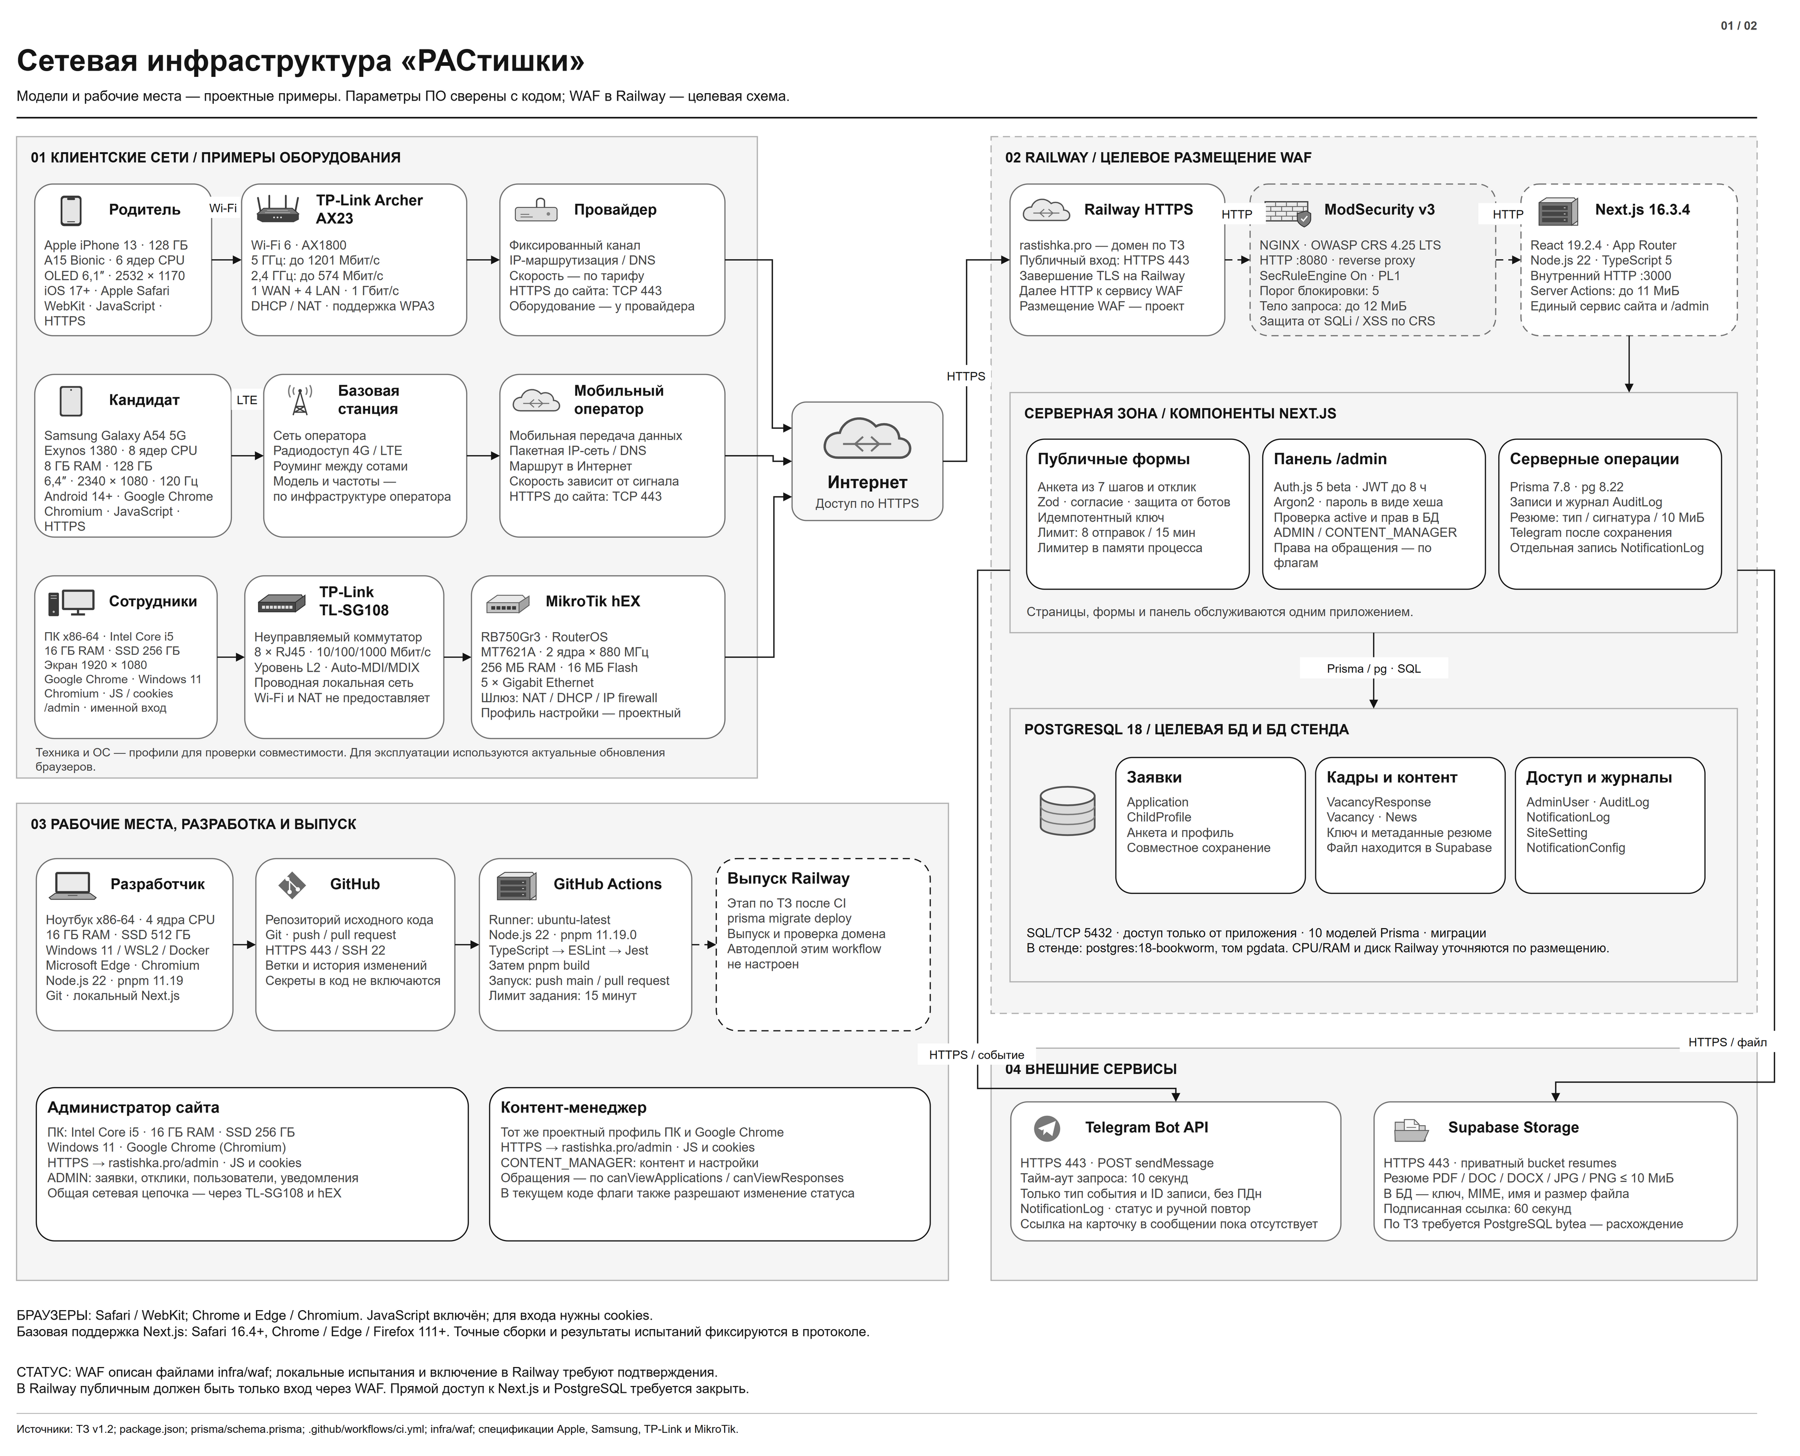
Рисунок 2 – Сетевая инфраструктура РАСтишки

5.2 Основные функции и результаты
Основные функции и ожидаемые результаты сведены в таблицу 2.
Таблица 2 – Функциональные требования
Основание ТЗ | Функция | Результат
FR-MAIN | Информирование о саде. | Доступны форматы, контакты и переход к анкете.
FR-APP-01–14 | Запись на консультацию. | Заявка и связанный предварительный профиль сохранены.
FR-NEWS | Ведение новостей. | Публично доступны только опубликованные материалы.
FR-VAC-05–07 | Приём отклика. | Отклик связан с вакансией; резюме хранится закрыто.
FR-ADM | Работа администрации. | Сохранены статусы, заметки и разрешённые изменения.
FR-NOT | Уведомления. | Состояние доставки видно; доступен повтор после ошибки.

5.3 Технический стек и виды обеспечения
Таблица 3 содержит параметры из конфигурации проекта и проектные профили рабочих устройств. Точные сборки браузеров и результаты совместимости фиксируются при испытаниях. Ресурсы CPU, RAM и диска Railway определяются конфигурацией размещения; их значения в исследованных файлах не заданы [2; 6; 7].
Таблица 3 – Программные и технические параметры
Слой | Решение и характеристики | Назначение
Интерфейс | Next.js 16.3.4; React 19.2.4; TypeScript 5; Tailwind CSS 4; Base UI. | Единое приложение сайта и /admin.
Сервер и БД | Node.js 22; Prisma 7.8; pg 8.22; PostgreSQL 18 по ТЗ и в Compose. HTTP 3000; SQL 5432. | Server Actions; миграции; сохранение данных.
Доступ | Auth.js 5 beta; Credentials; Argon2; JWT до 8 ч. Активность и права проверяются по БД. | Именной вход и серверный контроль полномочий.
WAF | NGINX + ModSecurity v3; образ CRS 4.25-nginx-lts закреплён digest. PL1; порог 5; HTTP 8080. | Проверка HTTP; конфигурация стенда, целевое включение в Railway.
Телефоны | iPhone 13: A15, 128 ГБ, 6,1″ 2532×1170, iOS 17+, Safari. Galaxy A54 5G: Exynos 1380, 8/128 ГБ, 6,4″ 2340×1080, Android 14+, Chrome. | Проектные профили анкеты и отклика; ОС — выбранные версии для проверки.
ПК и разработка | ПК: Core i5, RAM 16 ГБ, SSD 256 ГБ, Full HD, Windows 11, Chrome. Ноутбук разработчика: 4 ядра, RAM 16 ГБ, SSD 512 ГБ, Windows 11/WSL2, Edge. | Проектные рабочие места. Браузеры: JS; cookies для входа.
Сеть | Archer AX23: Wi-Fi 6, 1201+574 Мбит/с, 1 WAN+4 LAN Gigabit. TL-SG108: 8×Gigabit, L2. hEX RB750Gr3: 2×880 МГц, RAM 256 МБ, 5×Gigabit. | Примеры маршрутизаторов и коммутатора; скорость Интернета зависит от тарифа.
Сервисы | Telegram: HTTPS 443, тайм-аут 10 с. Supabase resumes: приватный bucket, файл ≤10 МиБ, подписанная ссылка 60 с. | Уведомления и закрытое хранение файлов текущей версии.
CI и выпуск | GitHub Actions: ubuntu-latest, Node.js 22, pnpm 11.19.0; типы, lint, Jest, build. Railway и rastishka.pro — по ТЗ. | Workflow проверяет качество; автоматическое развёртывание в нём не настроено.

Виды обеспечения: информационное - записи и журналы; техническое - сервер, БД и браузеры; организационное - роли, обработка и резервирование; правовое - цели, сроки хранения, политика и согласия. Интерфейс MVP - на русском языке.

5.4 Общие технические требования
– Проверить адаптивность анкеты и отклика в Safari на iOS и Chrome на Android, админку — в Chrome на Windows, локальный стенд — в Edge. Используются актуальные обновления; справочный минимум Next.js: Safari 16.4+, Chrome, Edge и Firefox 111+. Это границы поддержки фреймворка, а не протокол испытаний сайта [7].
– HTTPS для внешнего доступа, серверная проверка сессии, активности и прав; Argon2 для паролей. WAF фильтрует HTTP и дополняет эти проверки. В стенде опубликован только 127.0.0.1:8080, app:3000 и db:5432 доступны внутри Compose.
– Лимиты загрузки: WAF — 12 МиБ на тело запроса, Next.js Server Actions — 11 МиБ, приложение — 10 МиБ на файл. Расширение, MIME и сигнатура проверяются сервером. Полный HTTP-аудит WAF отключён в профиле стенда; AuditLog и NotificationLog относятся к журналам приложения.
– Отказ уведомления не теряет заявку. Копии охватывают записи и файлы; восстановление проверяется в изолированном контуре.
– Производительность, сроки хранения, допустимые потери данных и время восстановления согласуются до приёмки.

5.5 Требования к форме записи на консультацию
Форма открывается с кнопки «Записаться» и содержит семь шагов с индикатором прогресса. Кнопки «Назад» и «Далее» сохраняют ответы в текущей сессии. Состав формы приведён в таблице 4.
Таблица 4 – Состав анкеты
Шаг | Данные | Правило
1 | Формат посещения. | Полный день, утро, обед или индивидуальный график; пояснение до 200 символов.
2 | Развитие речи. | Обязательный выбор одного варианта.
3 | Особенности поведения. | При необходимости - пояснение до 200 символов.
4 | Навыки туалета. | Обязательный выбор уровня самостоятельности.
5 | Навыки питания. | Допустим выбор нескольких вариантов.
6 | Предыдущий опыт. | Сад, частные занятия или отсутствие опыта.
7 | Контакты и согласие. | Имя родителя, телефон +996, явное подтверждение согласия.

По ТЗ сервер проверяет обязательные поля, телефон и согласие, совместно сохраняет заявку и профиль, исключает дубль по ключу повтора. Успех показывается после сохранения. FR-NOT-02 требует минимальное уведомление с защищённой ссылкой; в текущем коде передаются только тип события и ID, без сведений о ребёнке. Добавление ссылки остаётся условием выполнения этого требования [FR-COM-04/05/07; FR-APP-12–14; FR-NOT-02].

5.6 Требования к админ панели
Админ-панель обеспечивает именной вход, карточки обращений, статусы, внутренние заметки, новости и вакансии. Пользователи и уведомления доступны только ADMIN. Таблица 1 задаёт целевое разграничение: просмотр обращений не разрешает изменение статуса. Фактически canViewApplications и canViewResponses у CONTENT_MANAGER разрешают также операции изменения; до приёмки необходимо разделить полномочия либо согласовать изменение ТЗ. Проверки выполняются сервером [1; 2].
Резюме доступно после проверки прав по ссылке Supabase на 60 секунд. Принимаются PDF, DOC, DOCX, JPG и PNG до 10 МиБ. Ссылку нельзя публиковать: её обладатель может скачать файл до истечения срока. Хранение и выдача должны соответствовать согласованному решению по ТЗ.

6 Порядок разработки автоматизированной системы
Для завершения готового проекта применяется порядок из таблицы 5. Сроки определяют исполнитель и владелец проекта.
Таблица 5 – Этапы разработки и подготовки
Этап | Работа | Результат
1 | Уточнить границы, роли и правила обработки данных. | Согласованные требования и открытые вопросы.
2 | Сверить архитектуру, WAF, хранение файлов и интеграции с ТЗ. | Решения по расхождениям и миграциям.
3 | Доработать функции и разграничение доступа. | Проверяемая версия приложения.
4 | Проверить функции, браузеры, права и WAF на тестовых данных. | Протокол испытаний и исправления.
5 | Проверить развёртывание, восстановление и инструкции. | Комплект для приёмки и передачи.

7 Порядок контроля и приемки автоматизированной системы
Приёмка: выполнены P0, устранены блокирующие расхождения, согласована обработка ПДн. Проверки - в таблице 6.
Таблица 6 – Приёмочные проверки
Тест ТЗ | Проверка | Ожидаемый результат
AT-02/13 | Анкета и повтор отправки. | Заявка и профиль сохранены; дубля нет.
AT-03/04 | Телефон и питание. | Ошибка номера блокирует приём; все выбранные ответы сохраняются.
AT-05/06 | Публикация новости. | Опубликованная запись видна; скрытая - недоступна публично.
AT-07/14/16 | Отклик и резюме. | Допустимый файл принят; неверный тип и доступ без прав отклонены.
AT-09 | Роли и прямые запросы. | Чтение и изменение разрешены только по целевой матрице.
AT-10/15 | Отказ Telegram. | Запись и событие не потеряны; сообщение не содержит ПДн.
AT-12/18 | HTTPS и восстановление. | Домен настроен; данные и файлы восстановлены и проверены.
Доп. WAF | Сайт и вход через WAF; XSS/SQLi; загрузка; обход защиты. | Допустимые запросы проходят; учебные атаки блокируются; приложение и БД не доступны напрямую. Протокол обязателен.

8 Требования к документированию
К передаче подготавливаются: актуальное ТЗ; схема инфраструктуры draw.io и модель данных; матрица устройств, ОС и браузеров; инструкция администратора; инструкция развёртывания, миграций и WAF; перечень переменных без секретов; регламент копирования и восстановления БД и файлов; политика обработки данных и согласия; протоколы функциональных, браузерных и защитных проверок.
Документы должны соответствовать фактической версии системы. В протоколе испытаний фиксируются версия, сценарий, ожидаемый и фактический результат на тестовых данных. Изменения архитектуры, ролей и хранения файлов сопровождаются обновлением инструкций. Таблицы и рисунки нумеруются, термины используются единообразно.

9 Источники разработки
[1] Техническое задание на сайт детского сада РАСтишка. Версия 1.2 от 06.09.2026. Файл проекта: docs/Rastishka_Final_TZ_v1.2.docx.
[2] Исходный код РАСтишки: package.json, prisma/schema.prisma, src/app/actions, src/lib/server, src/lib/admin-permissions.ts, .github/workflows/ci.yml, infra/waf. Локальные файлы сверены 07.11.2026. https://github.com/AlimaZhan04/Rastishka_prod.
[3] Анализ предметной области (РАСтишка).docx и Функциональные требования РАСтишка без товаров.docx. Проектная папка docs.
[4] Full tasks Secure.docx. Учебный образец структуры, предоставленный пользователем. Сведения другой системы не используются как требования РАСтишки.
[5] ГОСТ 34.602–2020. Информационные технологии. Комплекс стандартов на автоматизированные системы. Техническое задание на создание автоматизированной системы. Методическая основа структуры; ГОСТ 19.201–78 - требования к ТЗ на программу.
[6] Схема Rastishka_Network_FFF.drawio, docs/labs/security/diagrams, актуализирована 07.11.2026. Характеристики: Apple iPhone 13 — support.apple.com/en-us/111872; Samsung Galaxy A54 — news.samsung.com/it/samsung-galaxy-a54-5g-e-galaxy-a34-5g-esperienze-straordinarie-per-tutti; TP-Link Archer AX23 и TL-SG108 — tp-link.com; MikroTik hEX RB750Gr3 — mikrotik.com/product/RB750Gr3.
[7] Next.js. Supported Browsers. node_modules/next/dist/docs/03-architecture/supported-browsers.md; https://nextjs.org/docs/architecture/supported-browsers. Границы поддержки сверены с локальной версией 16.3.4.

Лабораторная работа 2
Определение бизнес процессов и активов

1 Цель и границы работы
Цель - определить основные бизнес-процессы сайта «РАСтишка», связанные с ними активы и контрольные точки защиты. Основание - ТЗ версии 1.2 и локальные файлы проекта. Рассматриваются обращения семей и кандидатов, публикация контента и обеспечение работы системы; педагогические, медицинские и финансовые процессы в MVP не входят [1; 2].

2 Основные бизнес процессы
Процесс имеет вход, выполняемые действия и полезный результат. Реестр процессов и предполагаемых владельцев приведён в таблице 1. Конкретных сотрудников назначает руководитель учреждения.
Таблица 1 – Реестр процессов
Код | Процесс | Содержание | Владелец
BP-01 | Приём заявки семьи | Проверить анкету и согласие, сохранить заявку и профиль. | Администратор обращений
BP-02 | Обработка заявки | Изучить сведения, связаться с родителем, сохранить статус и заметку. | Администратор обращений
BP-03 | Приём отклика | Проверить вакансию, контакты, опыт и файл; сохранить отклик. | Ответственный за подбор
BP-04 | Рассмотрение кандидата | Прочитать отклик и резюме, зафиксировать результат рассмотрения. | Ответственный за подбор
BP-05 | Публикация контента | Подготовить, проверить и опубликовать новость или вакансию. | Владелец контента
BP-06 | Управление доступом | Создать, изменить или заблокировать учётную запись сотрудника. | Администратор системы
BP-07 | Доставка уведомлений | Зарегистрировать событие, передать сигнал и контролировать повтор. | Администратор системы
BP-08 | Восстановление данных | Создать копии и проверить восстановление записей и файлов. | Технический ответственный

3 Инвентаризация активов
Актив — данные или ресурс, потеря, раскрытие либо изменение которого нарушает работу сайта. В таблице 2 указаны десять групп активов. К — конфиденциальность, Ц — целостность, Д — доступность. Ответственность указана по проектным ролям.
Таблица 2 – Реестр активов
ID | Актив | Вид | Расположение и ответственный | Защита
A-01 | Анкета и профиль ребёнка. | Информация | Application, ChildProfile; администратор обращений. | К, Ц, Д.
A-02 | Отклик и резюме. | Информация и файл. | VacancyResponse, приватное хранилище; ответственный за подбор. | К, Ц, Д.
A-03 | Согласие, дата и версия. | Информация | Запись обращения; ответственный за обработку данных. | Ц, К.
A-04 | Учётные записи и права. | Информация | AdminUser и сессии; администратор системы. | К, Ц.
A-05 | Новости, вакансии и контакты. | Информация | News, Vacancy, SiteSetting; владелец контента. | Ц, Д.
A-06 | События доставки и аудит. | Информация | NotificationLog, AuditLog; администратор системы. | Ц, К, Д.
A-07 | Ключи и конфигурация. | Секретные сведения. | Серверное окружение; технический ответственный. | К, Ц.
A-08 | Код и зависимости. | Информация и ПО. | Репозиторий и lock-файл; разработчик. | Ц, Д.
A-09 | Приложение, БД, сеть и WAF. | Технические ресурсы. | Railway (цель), Compose (стенд); ПК и сеть — проектные профили. Технический ответственный. | Д, Ц.
A-10 | Резервные копии. | Информация | Копии БД и резюме по регламенту; технический ответственный. Наличие требует проверки. | К, Ц, Д.

В ТЗ резюме — PostgreSQL bytea, в коде — Supabase; копии нужны для БД и файлов. WAF — конфигурация стенда, Railway — цель. Устройства — проектные примеры. Нарушения в таблице 3 — гипотезы для проверки [2; 4].

4 Связь процессов активов и среды
Таблица 3 – Процессы и зависимые активы
Код | Процесс | Информационные активы | Технические ресурсы | Среда | Возможное нарушение и контроль
BP-01 | Приём анкеты. | A-01, A-03; ответы, контакт и ключ повтора. | Safari/iPhone; Wi-Fi; WAF; приложение; БД. | Next.js / Zod / Prisma / PostgreSQL; WAF перед приложением. | Дубли и неверные поля; серверная валидация и уникальный ключ.
BP-02 | Обработка заявки. | A-01, A-04, A-06; статус и заметка. | ПК Chrome/Win11; TL-SG108; hEX; сервер. | Auth.js; серверные полномочия. | Чтение без прав или изменение по праву просмотра; раздельные разрешения.
BP-03 | Приём отклика. | A-02, A-03; контакты, опыт и файл. | Chrome/Android; LTE; WAF; Next.js; БД; Supabase. | WAF 12 → Next.js 11 → файл 10 МиБ; MIME / сигнатура. | Недопустимый файл или потеря связи с записью; лимит 10 МиБ и проверка содержимого.
BP-04 | Рассмотрение кандидата. | A-02, A-04; резюме и статус. | Сервер и устройство сотрудника. | Закрытая админка; временная ссылка в локальной версии. | Раскрытие файла; проверка прав выдачи и срока ссылки.
BP-05 | Публикация контента. | A-05, A-06; материалы и контакты. | Админ-панель и сервер. | CMS, статусы публикации. | Публикация черновика или подмена контактов; полномочия и контроль статуса.
BP-06 | Управление доступом. | A-04, A-07; роли и секреты. | Приложение и БД. | Auth.js; Argon2; AdminUser.active. | Избыточное или неотозванное право; минимальные полномочия и блокировка.
BP-07 | Доставка сообщения. | A-06, A-07; событие, ID и настройки. | Сервер, сеть и Telegram. | Telegram API / HTTPS 443; тайм-аут 10 с; журнал; ручной повтор. | Потеря события или утечка ПДн; надёжная регистрация, минимизация и повтор.
BP-08 | Восстановление. | A-01–A-10; записи, файлы и копии. | БД, хранилище и тестовый контур. | Backup/restore фактической архитектуры. | Неполная копия или потеря файлов; изолированное восстановление и проверка связей.

5 Паспорта основных процессов
Для основных потоков определены вход, результат и исключения (таблица 4). Схема приёма обращения показана на рисунке 1.
Таблица 4 – Краткие паспорта процессов
Параметр | BP-01 Приём заявки | BP-03 Приём отклика
Начало и вход | Родитель открыл анкету; ответы, контакт и согласие. | Кандидат открыл опубликованную вакансию; контакт, согласие, опыт или резюме.
Основные действия | Валидация; совместное создание заявки и профиля; регистрация события. | Проверка вакансии и файла; сохранение отклика и связи с вакансией; событие.
Результат | Запись доступна уполномоченному сотруднику; пользователь видит успех. | Отклик имеет статус NEW; файл доступен в пределах прав.
Исключения | Нет согласия, ошибка БД, повтор запроса, отказ уведомления. | Вакансия скрыта, файл недопустим, хранилище недоступно, повтор.
Контроль | Без согласия приём запрещён; повтор не создаёт дубль; отказ Telegram не удаляет запись. | Сервер проверяет тип и размер; ошибочный файл не принимается; сохраняется согласованность записи и файла.

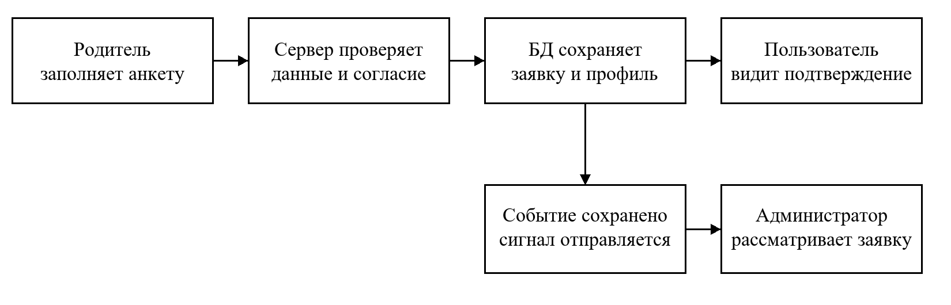
Рисунок 1 – Последовательность приёма и обработки заявки
Схема отражает требуемый процесс, а не подтверждение его полного выполнения. В текущем коде событие уведомления создаётся отдельно от заявки; сценарий остановки между этими операциями требует проверки и доработки.

6 Контрольные точки и результат работы
Контрольные точки защиты приведены в таблице 5.
Таблица 5 – Контрольные точки защиты
Процесс | Что проверяется | Свидетельство
BP-01/03 | Согласие, поля и защита от дублей. | Принятая запись; повтор с тем же ключом не увеличивает число записей.
BP-02/04/06 | Разделение чтения и изменения; блокировка. | Прямой запрещённый запрос отклоняется сервером.
BP-03/04 | Проверка и закрытая выдача резюме. | Недопустимый файл и скачивание без прав отклонены.
BP-05 | Публичная видимость и права изменения. | Черновик недоступен; контакты изменяет разрешённый сотрудник.
BP-07 | Сохранность события и состав сообщения. | После сбоя возможен повтор; в сообщении нет анкеты и контактов.
BP-08 | Полнота восстановления. | Восстановлены записи, связи и файлы; результат оформлен протоколом.
BP-01–07 | Путь через WAF, браузеры и изоляция. | Протокол: формы и вход работают; XSS/SQLi блокируются; прямой доступ к app/db извне закрыт.

Выделены восемь процессов и десять групп активов; определены связи с данными, устройствами, сетью и WAF. Требуется обеспечить закрытый доступ к сведениям ребёнка и кандидата, целостность обращений и восстановление БД и файлов. Владельцы процессов и регламент копирования назначаются организационно; оценка угроз относится к следующим лабораторным.

Источники
[1] ТЗ РАСтишка v1.2 от 06.09.2026; источник [1] лабораторной работы 1.
[2] Локальный код РАСтишки и infra/waf от 07.11.2026. Перечень файлов и репозиторий — источник [2] лабораторной работы 1.
[3] Full tasks Secure.docx. Учебный образец таблиц процессов и активов.
[4] Схема инфраструктуры и спецификации — источники [6; 7] лабораторной работы 1.

